แผนการจัดการเรียนรู้ที่ ๑
หน่วยการเรียนรู้ที่ ๑ เรื่อง อัตราการเกิดปฏิกิริยาเคมี
ชื่อรายวิชา เคมี๓ (ว ๓๒๒๒๑) กลุ่มสาระการเรียนรู้ วิทยาศาสตร์
ชั้น มัธยมศึกษาปีที่ ๕ ภาคเรียนที่ ๑ ปีการศึกษา ๒๕๖๔ เวลา ๘ ชั่วโมงผู้สอน อาจารย์ยุทธนา รัตนสุวรรณ

หน่วยการเรียนรู้ที่ | สาระสำคัญ | ชื่อหน่วย  การเรียนรู้ | เวลา  (ชั่วโมง) | น้ำหนัก  คะแนน
๑ | - ทฤษฏีการชนกันของอนุภาค  - พลังงานก่อกัมมันต์  - พลังงานกับการดำเนินไปของปฏิกิริยาเคมี  - ปฏิกิริยาเคมีแบบดูดความร้อน  - ปฏิกิริยาเคมีแบบคายความร้อน  - ผลของความเข้มข้นของสารตั้งต้นต่ออัตราการเกิดปฏิกิริยาเคมี  - ผลของปริมาณพื้นที่ผิวต่ออัตราการเกิดปฏิกิริยาเคมี  - ผลของอุณหภูมิที่มีต่ออัตราการเกิดปฏิกิริยาเคมี  - ตัวเร่งปฏิกิริยาและตัวหน่วงปฏิกิริยา | อัตราการเกิดปฏิกิริยาเคมี | ๑  ๒  ๒  ๒  ๒  ๒  ๑  ๑  ๑ | ๑๒

ผลการเรียนรู้
๑. บอกการพัฒนาแบบจำลองอะตอมของนักวิทยาศาสตร์ยุคต่างๆ
๒. อธิบายและแสดงการจัดเรียงอิเล็กตรอนในระดับพลังงานหลักและระดับพลังงานย่อยถูกต้อง
๒๒. ใช้ทักษะกระบวน การทางวิทยาศาสตร์และจิตวิทยาศาสตร์
จุดประสงค์การเรียนรู้
1) อธิบายแบบจำลองอะตอมของนักวิทยาศาสตร์ที่สำคัญได้
2) อธิบายถึงองค์ประกอบต่าง ๆ ในอะตอมหนึ่ง ๆ ได้
3) สามารถหาอนุภาคมูลฐานของอะตอมแต่ละชนิด
4) นำความรู้เรื่องโครงสร้างอะตอมมาอธิบายเกี่ยวกับลักษณะต่าง ๆ ของอะตอมได้

สาระการเรียนรู้/ความรู้
อัตราการเกิดปฏิกิริยาเคมี
การเกิดปฏิกิริยาเคมี (Chemical Reaction)
การที่สารตั้งต้น (reactant) เปลี่ยนไปเป็นสารใหม่หรือสารผลิตภัณฑ์ (product) โดยปริมาณหรือความเข้มข้นของสารตั้งต้นจะลดลง แต่ปริมาณหรือความเข้มข้นของสารผลิตภัณฑ์จะเพิ่มขึ้น
การวัดอัตราการเกิดปฏิกิริยาเคมีของสาร
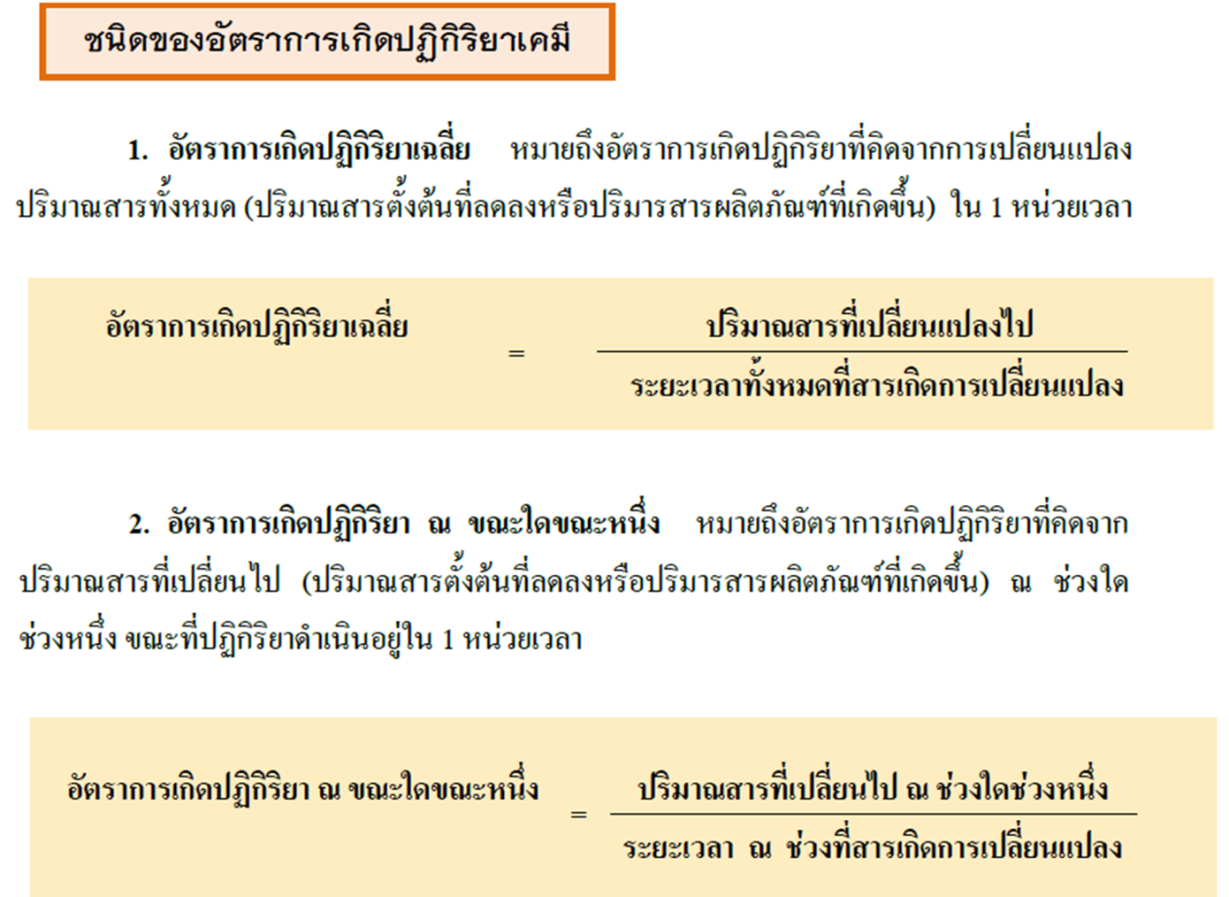
เมื่อนำปริมาณของสารตั้งต้นและสารผลิตภัณฑ์มาเขียนความสัมพันธ์กับเวลา จะแสดงความสัมพันธ์เป็นกราฟ

ทักษะ / กระบวนการ
๑. การอภิปราย
๒. การจำแนก
๓. การสืบค้นข้อมูล
๔. การนำความรู้ไปใช้ในชีวิตประจำวัน
คุณลักษณะอันพึงประสงค์
๑. มุ่งมั่นในการทำงาน
๒.ซื่อสัตย์ สุจริต
สมรรถนะสำคัญของผู้เรียน
๑. ความสามารถในการใช้เทคโนโลยี

กิจกรรมพัฒนาผู้เรียน
ขั้นกระตุ้นความสนใจเปิดประตูสู่การเรียนรู้ (engagement)
- สร้างและกระตุ้นความสนใจ เพื่อเตรียมความพร้อมในการเรียนโดยการตั้งคำถามตามเนื้อหาสาระในแต่ละคาบ
ทั้งนี้เพื่อกระตุ้นให้นักเรียนสามารถเตรียมบทเรียนและเป็นการเปิดประตูสู่การเรียนรู้ (engagement) ที่ผู้เรียนจะสามารถแสวงหาและสร้างองค์ความรู้ขึ้นมาเองได้อีกทางหนึ่ง
ขั้นสำรวจและค้นหา (exploration)
- ใช้กิจกรรมการสำรวจ (exploration) การทดลอง การสำรวจ การสืบค้นด้วยวิธีการทางวิทยาศาสตร์ โดยเทคนิคการเรียนรู้จะดำเนินการโดยผู้เรียนเอง จากสื่อต่างๆ เช่น หนังสือสิ่งพิมพ์ internet ใบงานใบความรู้ โดยครูมีหน้าที่คอแนะนำ
ขั้นการอธิบายและลงข้อสรุป (explanation)
-นำความรู้ที่ได้จากขั้นตอนที่ ๑ และ ๒ จากกิจกรรมการทดลอง เมื่อมีข้อมูล ข้อสนเทศเพียงพอมาวิเคราะห์ แปรผล สรุปผล และนำเสนอผลที่ได้ในรูปแบบต่างๆ เพื่อสนับสนุนสมมติฐานที่ตั้งไว้ โต้แย้งกับสมมติฐานที่ตั้งไว้ เพื่อกระตุ้นให้เกิดการเรียนรู้และสร้างองค์ความรู้ต่อไปได้
ขั้นขยายความรู้ (elaboration)
-นำความรู้ที่สร้างขึ้นมาเชื่อมโยงความรู้เดิม เพิ่มเติมความรู้ใหม่ให้กว้างขวางขึ้น นักเรียนมีโอกาสปรับแนวคิดหลักของตนให้สอดคล้องและสัมพันธ์กับแนวคิดทางวิทยาศาสตร์ที่เป็นสากล โดยไม่คลาดเคลื่อนจากข้อเท็จจริง
ขั้นประเมินผล (evaluation)
-ครูเปิดโอกาสให้นักเรียนได้ตรวจสอบแนวคิดหลักของตนเองที่ได้เรียนรู้มาแล้ว โดยอาจประเมินผลด้วยตนเองด้วยแบบประเมินต่างๆ ว่าสอดคล้องมีความถูกต้องและสอดคล้องหรือไม่ โดยข้อสรุปจะนำไปใช้ในการศึกษาขั้นต่อไป รวมทั้งการประเมินของครูผู้สอนด้วยแบบทดสอบและแบบประเมินที่เตรียมไว้ในแต่ละคาบเรียน

สื่อและแหล่งการเรียนรู้/สื่อ
๑. ใบความรู้ เรื่อง อัตราการเกิดปฏิกิริยาเคมี
๒. Power point เรื่อง อัตราการเกิดปฏิกิริยาเคมี
แหล่งเรียนรู้
๑. หนังสือเรียนเพิ่มเติม เคมี ม.๔-๖ เล่ม ๑ (สสวท)
๒. ห้องสมุด
๓. อินเตอร์เน็ต

การวัดและการประเมินผล
เป้าหมาย | เครื่องมือวัด | เกณฑ์การประเมิน
คุณลักษณะ  มุ่งมั่นในการทำงาน  ซื่อสัตย์ สุจริต | - ใบงาน อัตราการเกิดปฏิกิริยาเคมี | - ความถูกต้อง  - ความครบถ้วนของเนื้อหา  -การทำงานด้วยตนเอง
สมรรถนะสำคัญของผู้เรียน  ความสามารถในการใช้เทคโนโลยี | -การเข้าใช้ระบบ google classroom | -นักเรียนสามารถส่งงานผ่าน google classroom ด้วยตนเอง

บันทึกหลังสอน
ผลการสอน..............................................................................................................................................................................................
..............................................................................................................................................................................................
ปัญหา/อุปสรรค ..............................................................................................................................................................................................
..............................................................................................................................................................................................
ข้อเสนอแนะ/วิธีแก้ไข..............................................................................................................................................................................................
..............................................................................................................................................................................................

ลงชื่อ .....................................................................
( นายยุทธนา รัตนสุวรรณ )

ความเห็นของรองผู้อำนวยการโรงเรียนฝ่ายวิชาการ

.................................................................................................................................................................................

ลงชื่อ .....................................................................
(......................................................)
รองผู้อำนวยการโรงเรียนฝ่ายวิชาการ

